Журнал регистрации измерения температуры
Для чего нужен. Роспотребнадзор и региональные власти требуют, чтобы компании контролировали температуру тела работников при входе в организацию и в течение всего дня, письмо от 29.09.2019 № б/н. Фиксируйте сведения в специальном журнале. Он поможет доказать, что сотрудника законно отстранили от работы в день, когда установили повышенную температуру тела.
Что грозит, если не вести. Компанию привлекут к ответственности за «санитарные» нарушения, ст. 6.3 КоАП. Это предупреждение или штраф до 20 000 руб., ч. 1 ст. 6.3 КоАП. В период пандемии размер штрафа возрастает до 500 000 руб., ч. 2 ст. 6.3 КоАП.
Как оформить журнал. Унифицированной формы нет. Оформите документ таблицей. Названия колонок могут быть такими:
— дата измерения;
— Ф. И. О. работника;
— подразделение, в котором работает сотрудник;
— должность;
— показатели температуры;
— данные и подпись работника, который проводил измерения.
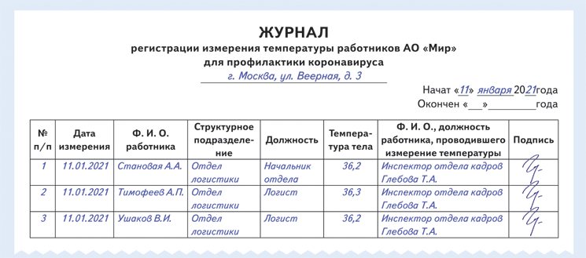
Совет. Удобно вести журнал в электронном виде. Так как данные о температуре тела нужно хранить не более суток, то бумажный журнал придется уничтожать и каждый день заводить заново, информация Роскомнадзора от 10.03.2020.

